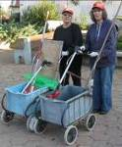
מהאשפח של עדה ונורית
דף 14
"פרחים הם הדרך של האדמה לחייך."
ואם אין מספיק מים להשקות אותם שמרו מים נקיים שאתם רגילים לשפוך לכיור, הם ישמשו נפלא.

נשפך מן הפח – הוראות: למדורת ל"ג בעומר
- הקפדתם לאסוף למדורה עץ ישן שאיש לא צריך – יופי
- השתמשתם בכלים רב פעמיים במקום בכלים חד פעמיים ובכך הפחתתם את הפסולת. כל הכבוד!
- במדורה שלכם שרפתם מחברות ישנות – חבל, הייתם יכולים לזרוק אותן לפח המיחזור.
- שכחתם להכין מים ומטף אש לכיבוי המדורה. מסוכן מאוד!
- אספתם כ"כ הרבה קרשים למדורה ענקית שבערה כל הלילה. לא חבל על העצים?
- עשיתם מדורה שכבתית והזמנתם את תושבי השכונה – מצוין! כך יצרתם פחות מדורות ועשיתם פעילות קהילתית נהדרת.
- השארתם שטח מלוכלך משאריות מזון ובקבוקים. הלכלוך מתפזר ברוח וגם על ידי כלבים.

עולה על גדותיו- עץ קזוארינה גדול נפל במיני הוריקן שחל ביום שני 4 במאי בשעה 4 לפנות

בוקר. העץ נפל על ארון החשמל ליד בית העץ וריסק אותו.
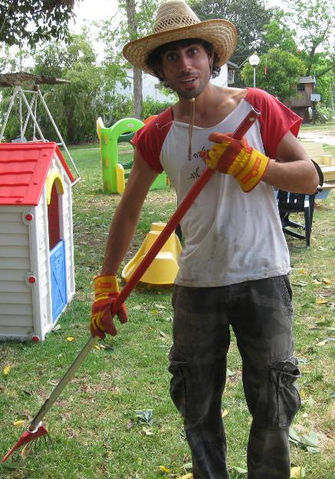

נקודת חן- אילן לוי - זוהי נקודת חן חדשה בחולדה.

סביבַטיפּ – לאסוף את כל שאריות המזון
וכלי הפלסטיק בסיום
מסיבות ל"ג בעומר
ולא לשים את שקיות האשפה מחוץ לפחים.

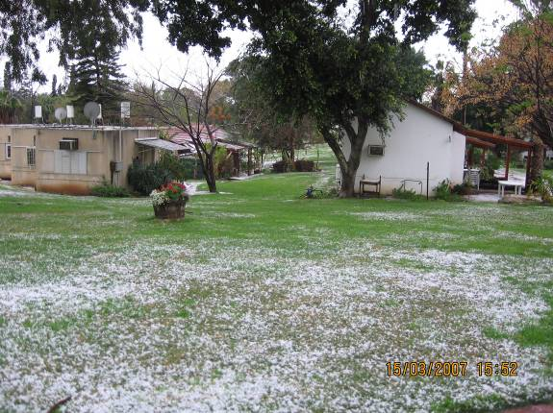
קריקטורע – אם היה לנו קצת מזה בל"ג בעומר
היה לנו קצת פחות חם

צילום- משפחת צמח – ברד בחורף 2007

בברכת חמים ונעים
עדה ונורית.פ

